Тест по теме «Системный блок»
1. В минимальную комплектацию ПК входят:
- мышь, монитор, клавиатура, системный блок
- системный блок, дисплей, клавиатура, принтер
- дисплей, системный блок, клавиатура
2. Шина - это:
- Системная магистраль передачи данных
- Устройство для обработки чисел с дробной частью
- Устройство ввода информации
3. Адаптер (контроллер) - это:
- Электронная схема, управляющая работой конкретного внешнего устройства
- Программа, связывающая процессор с конкретным типом внешнего устройства
- Устройство, позволяющее подсоединить к компьютеру новое внешнее устройство
4. В системном блоке компьютера находятся:
- процессор, внутренняя память, СD-ROM, контроллеры внешних устройств, блок питания…
- процессор, внутренняя память, дисковод, сканер, блок питания…
- процессор, внешняя память, контроллеры внешних устройств, блок питания, дисплей…
5. На материнской плате компьютера находятся:
- драйверы, процессор, контроллеры
- ОЗУ, процессор, слоты
- контроллеры, ОЗУ, винчестер
6. Важными характеристиками процессора являются:
- тактовая частота, объем памяти, скорость передачи данных
- разрядность, адресное пространство, скорость передачи данных
- тактовая частота, разрядность, адресное пространство
7. Что обозначено цифрами на схеме магистрально-модульного принципа построения ЭВМ:
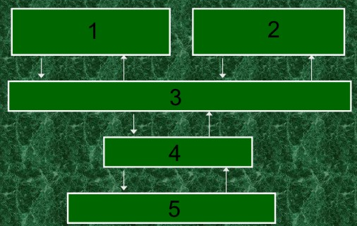
шина, периферийные устройства, процессор, оперативная память, контроллеры
8. Выберите правильную схему прохождения информации в компьютере:
- Ввод - Обработка - Вывод
- Ввод - Хранение - Обработка - Хранение - Вывод
- Ввод - Обработка - Хранение - Вывод

